**Analisa Percobaan**



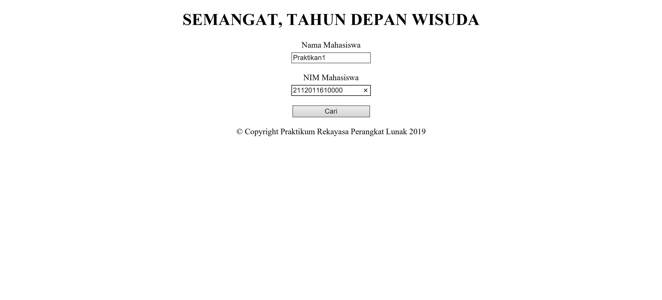

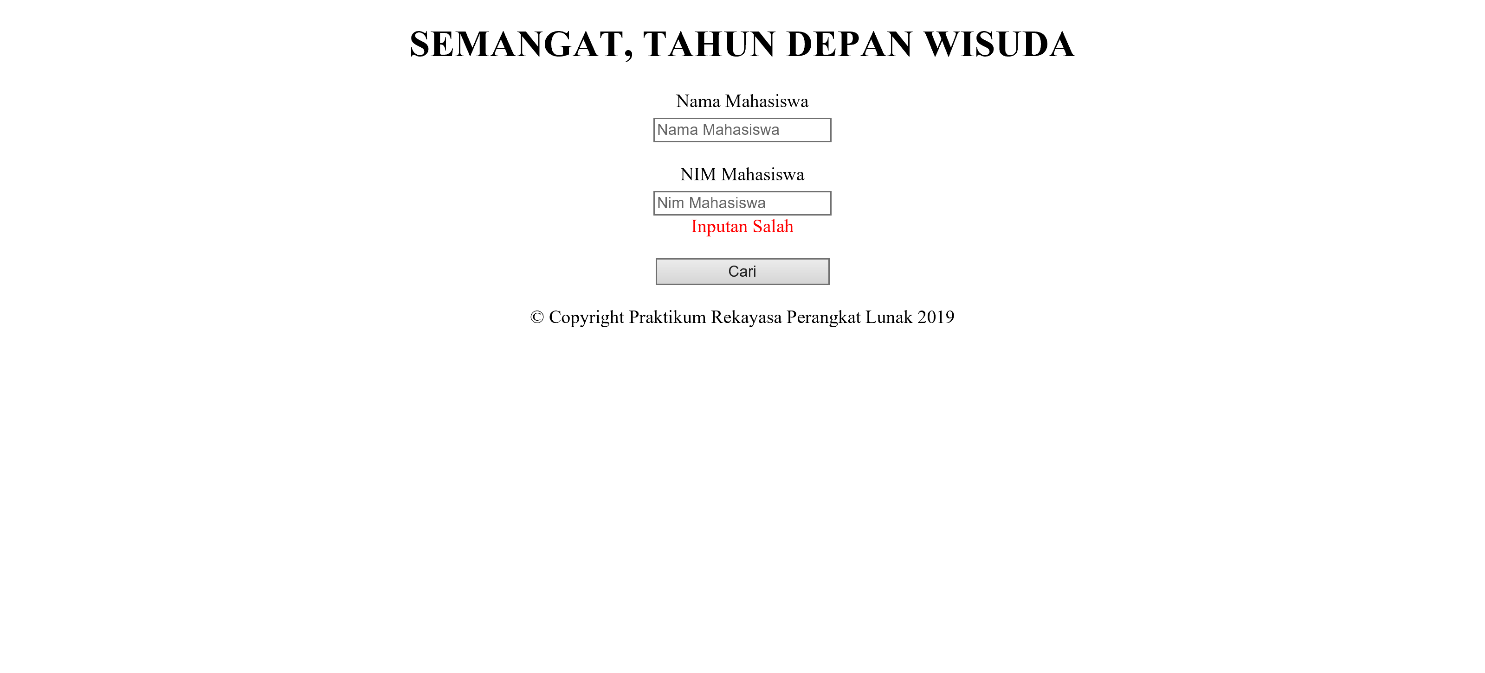

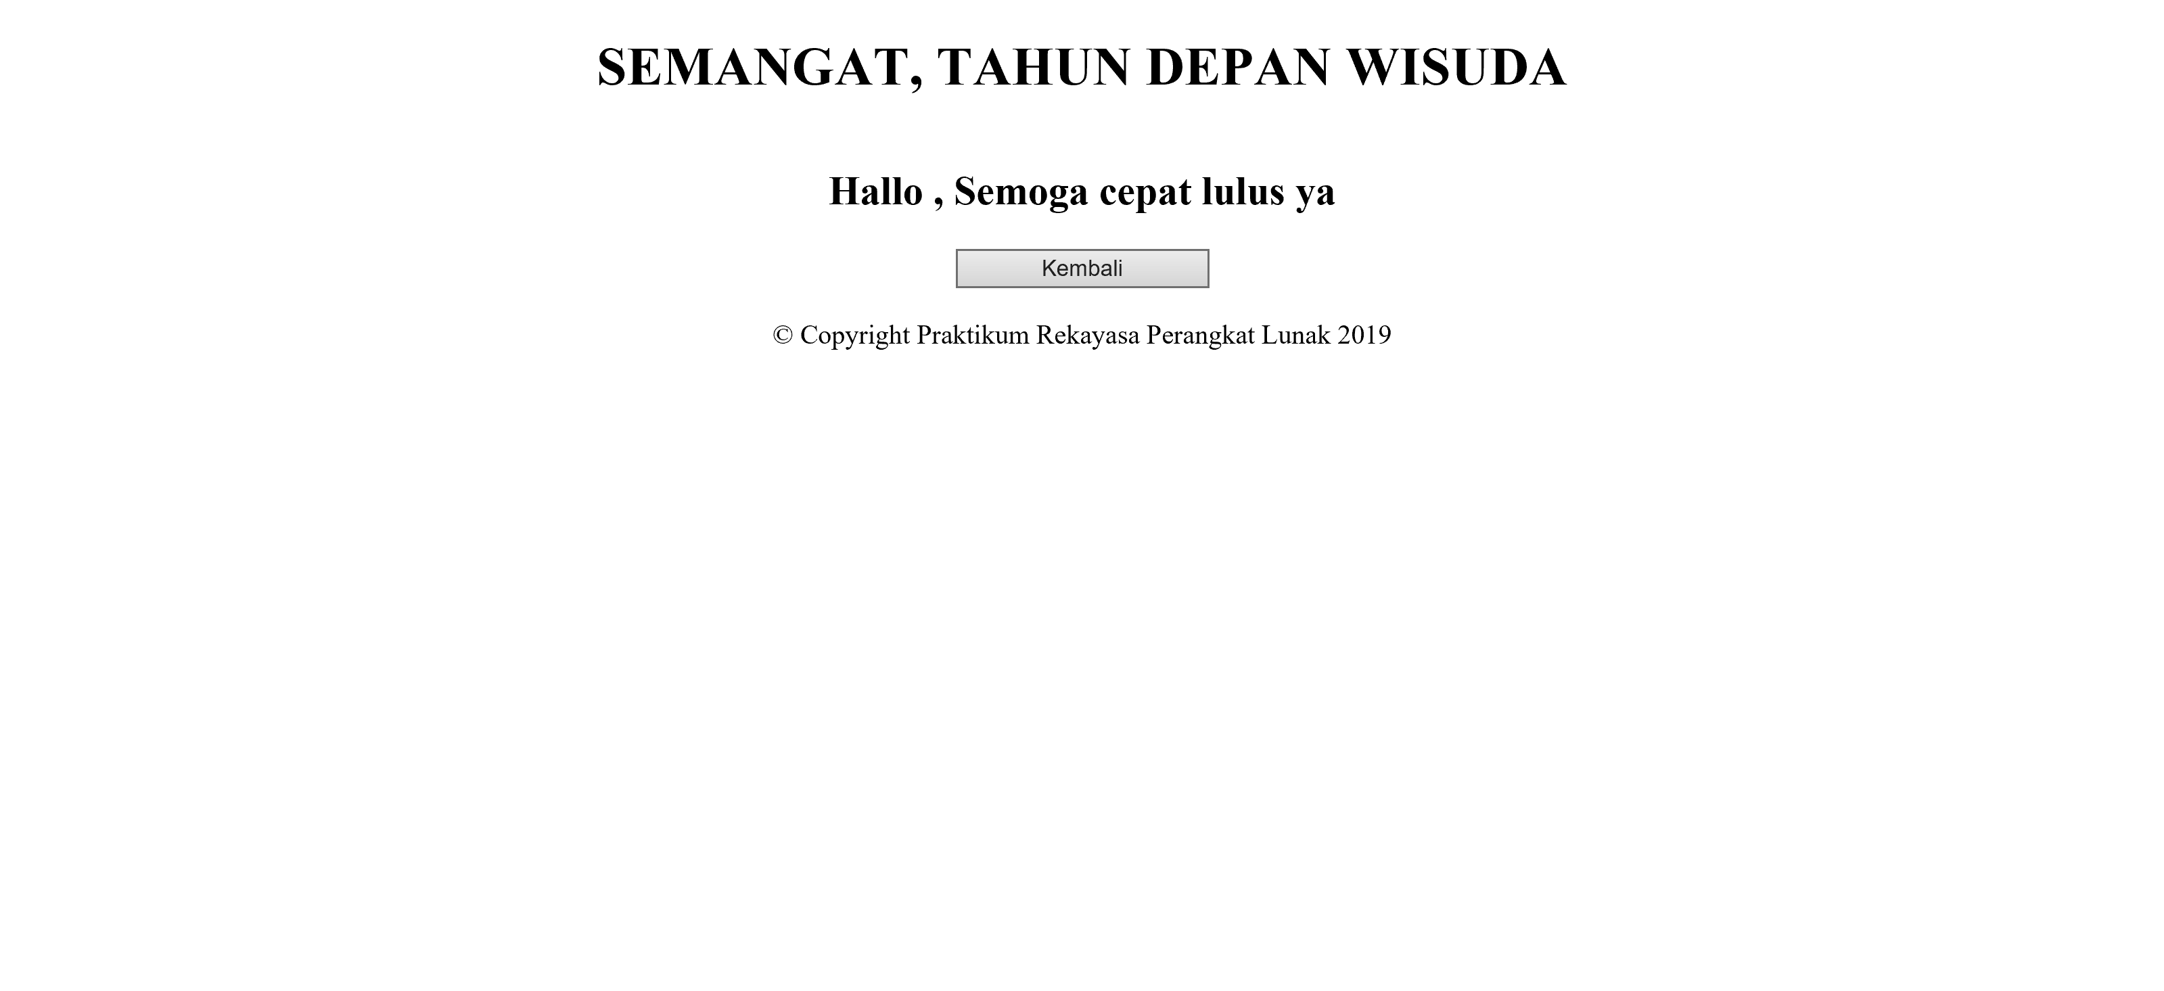

**Tugas**

Dalam tugas, terdapat beberapa ketentuan yaitu ketentuan umum dan ketentuan tambahan. Pada ketentuan umum, kami diminta untuk menambahkan mahasiswa yang dapat dicari menjadi minimal sebanyak 5 orang, menggunakan array untuk menyimpan data nama dan nim mahasiswa, dan menggunakan 1 method untuk enkapsulasi public pada Session Bean. Berikut adalah source code LoginSession.java untuk tugas utama.

package Kelompok22;

import javax.ejb.Stateful;

/**

*

* @author Evita Cindy S

*/

@Stateful

public class LoginSession implements LoginSessionLocal {

private final String [] Nama = {"Evita Cindy Septiviani", "Rio Lutfi Adipradana", "Saitama", "Naruto", "Sasuke"};

private final String [] Nim = {"21120116120004", "21120116140069", "21120116100000", "21120116100001", "21120116100002"};

private String checkNama (String param){

for (int i = 0; i< Nama.length; i++){

if (param.equals (Nama[i])){

return "Nama Praktikan : " + Nama[i]+"("+Nim[i]+")";

}

}

return null;

}

private String checkNim (String param){

for (int i = 0; i< Nim.length; i++){

if (param.equals (Nim[i])){

return "Nama Praktikan : " + Nama[i]+"("+Nim[i]+")";

}

}

return null;

}

public String search (String param){

if (checkNama(param) != null) return checkNama(param);

else if (checkNim(param) != null) return checkNim(param);

return null;

}

private boolean loginStatus = false;

@Override

public boolean Login(String Nama, String Nim) {

return Nama.equals(this.Nama[0]) && Nim.equals(this.Nim[0]);

}

@Override

public boolean isLoginStatus() {

return loginStatus;

}

@Override

public void setLoginStatus(boolean loginStatus) {

this.loginStatus = loginStatus;

}

}

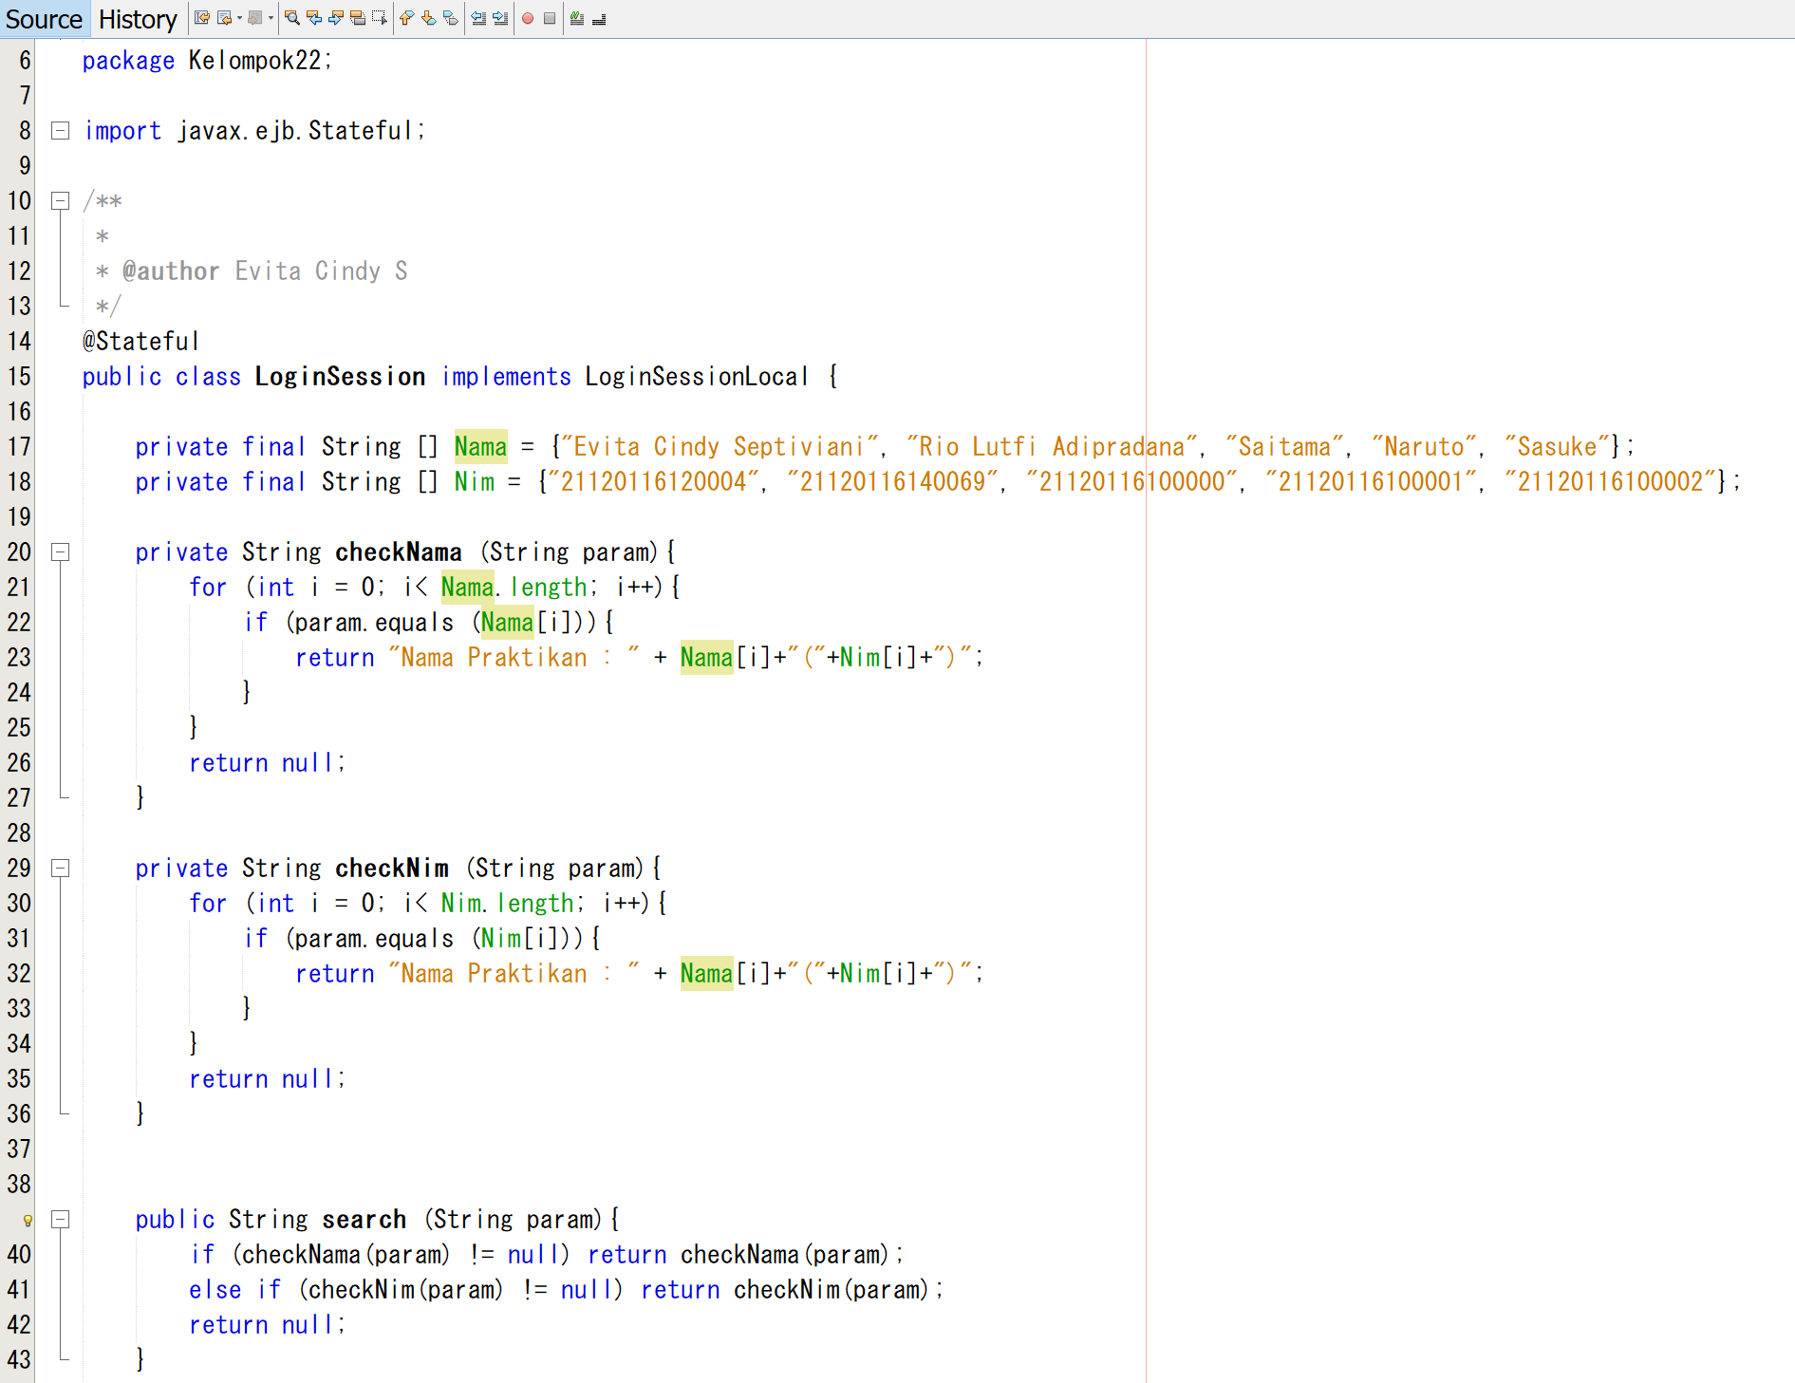

Pada source code tersebut, kami telah menambahkan jumlah mahasiswa yang dapat dicari sebanyak 5 orang dan menggunakan array untuk menyimpan data nama dan NIM mahasiswa dalam code private final String [] Nama = {"Evita Cindy Septiviani", "Rio Lutfi Adipradana", "Saitama", "Naruto", "Sasuke"}; dan private final String [] Nim = {"21120116120004", "21120116140069", "21120116100000", "21120116100001", "21120116100002"}; untuk memasukkan nama mahasiswa dan NIM, digunakan array sebagai kumpulan variabel dengan tipe data yang sama sehingga apabila ingin menggunakan fungsi pencarian, data akan diambil dan disimpan melalui array tersebut.

Kemudian kami juga membuat source code menjadi 1 method dengan enkapsulasi publik saja. Fungsi dari pengubahan menjadi 1 method ini yaitu agar pada pengecekan nama maupun NIM menjadi lebih ringkas dan apabila ada kesalahan yang dilakukan saat pengisian nama maupun NIM, sistem dapat memberi tahu bagian manakah yang salah, apakah hanya nama, apakah hanya NIM, atau keduanya.

Selain itu, dengan menulis 1 method public saja dibandingkan 2 method membuat kerja sistem tidak berat dan coding menjadi lebih ringkas karena dikerjakan pada method yang sama.

Kemudian untuk tugas tambahan kami memperbaiki tampilan pada index.html dan loginview.jsp. Berikut adalah source code pada index.html:

<!DOCTYPE html>

<html lang="en" dir="ltr">

<head>

<meta charset="utf-8">

<title>2020 Gelar ST</title>

</head>

<body background="5086.jpg">

<h1 style="text-align:center; font-family:Arial Black, Gadget, sans-serif; font-size:44px;"> 2020 GELAR ST</h1>

<center><img src="undip.png" alt="Universitas Diponegoro" style="width:160px;height:200px"></center>

<h3 style="text-align:center; font-family:Arial, Helvetica, sans-serif; font-size:24px;">Tahun depan kita wisuda</h3>

<h3 style="text-align:center; font-family:Arial, Helvetica, sans-serif; font-size:24px;">Pelajari program berikut biar bisa mewujudkannya</h3>

<h3 style="text-align:center;; font-family:Arial Black, Gadget, sans-serif; font-size:30px;"><a href="Login" style="text-decoration:none"><< Klik Disini >></a></h3>

<h4 style="text-align:center; font-family:Arial, Helvetica, sans-serif; font-size:24px;">&copy; Copyright Praktikum Rekayasa Perangkat Lunak 2019</h4>

</body>

</html>

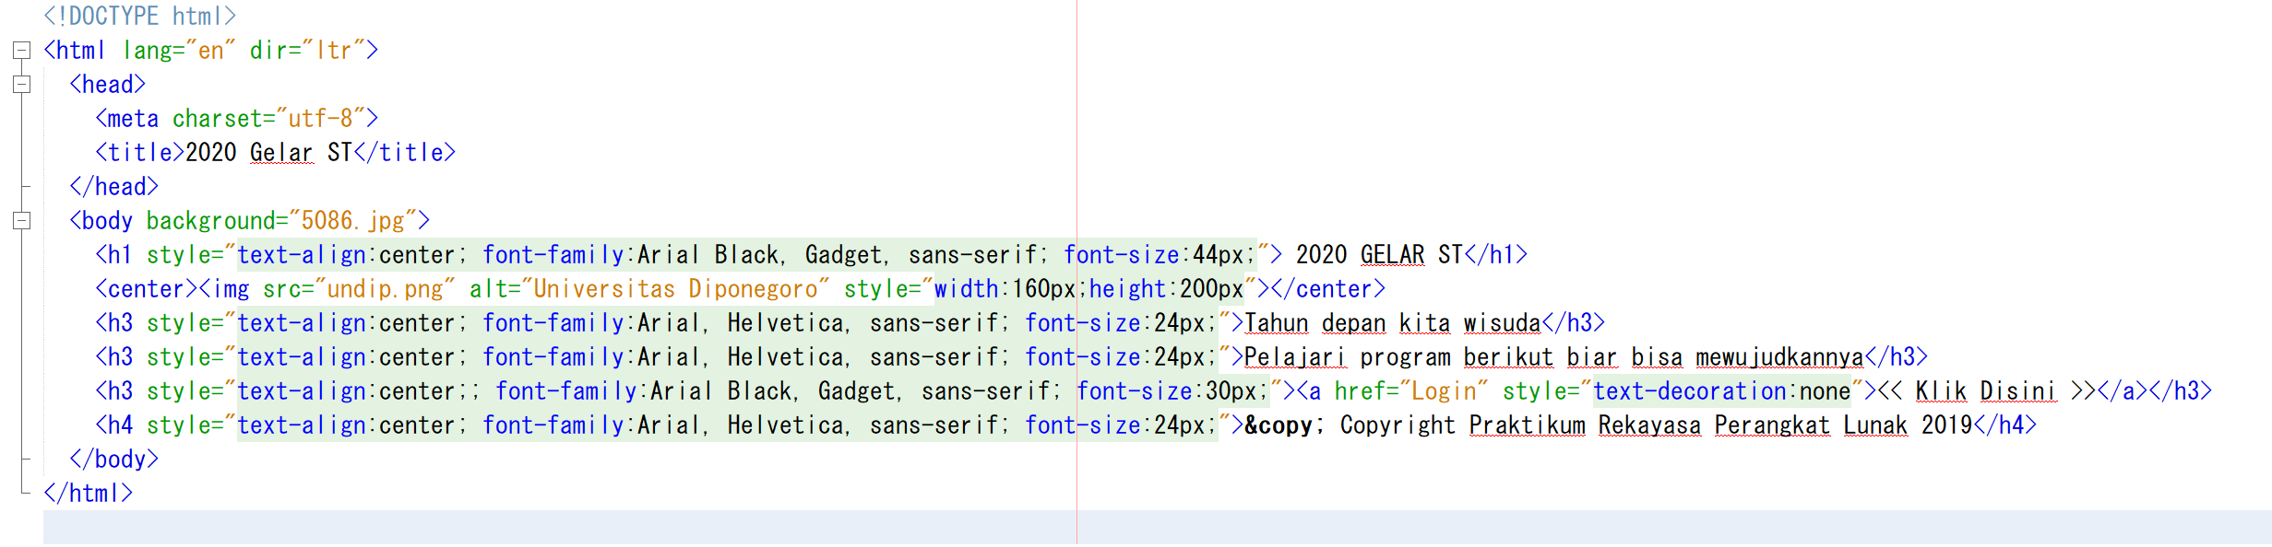

Pada source tersebut, kami menambahkan background melalui file eksternal yang di-copy ke dalam project. Kemudian kami juga mengganti jenis font dan ukuran font pada semua teks yang terdapat dalam index.

Selanjutnya berikut adalah source code pada loginview.jsp.

<%@page contentType="text/html" pageEncoding="UTF-8"%>

<!DOCTYPE html>

<html lang="en" dir="ltr">

<head>

<meta charset="utf-8">

<title>Tahun Depan Wisuda</title>

<meta name="viewport" content="width=device-width, initial-scale=1.0">

</head>

<body background="5086.jpg">

<h1 style="text-align:center; font-family:Arial Black, Gadget, sans-serif; font-size:44px;"> 2020 GELAR ST</h1>

<header>

<h1 style="text-align:center; font-family:Arial Black, Gadget, sans-serif; font-size:26px;">SEMANGAT, TAHUN DEPAN WISUDA</h1>

<center><img src="undip.png" alt="Universitas Diponegoro" style="width:160px;height:200px"></center>

</header>

<br>

<main style="display:flex;justify-content:center;flex-direction: column;">

<% String stat = (String)request.getAttribute("status");

if(stat != "true"){%>

<form action="Login" method="post" style="display:flex;justify-content:center;flex-direction: column;align-items: center;">

<label for="nama" style="margin-bottom:5px; font-family:Arial, Helvetica, sans-serif; font-size:16px;">Nama Mahasiswa</label>

<input id="nama" type="text" name="nama" placeholder="Nama Mahasiswa">

<span style="color:red">${namaEr}</span>

<br>

<label for="nim" style="margin-bottom:5px; font-family:Arial, Helvetica, sans-serif; font-size:16px;">NIM Mahasiswa</label>

<input id="nim" type="text" name="nim" placeholder="Nim Mahasiswa">

<span style="color:red">${nimEr}</span>

<span style="color:red">${userEr}</span>

<br>

<input type="submit" name="submit" value="Cari" style="width:150px">

</form>

<%} else {%>

<h2 style="text-align: center">Hallo ${namaMahasiswa}, Semoga cepat lulus ya</h2>

<form action="Login" method="get" style="display:flex;justify-content:center;flex-direction: column;align-items: center;">

<input type="submit" name="keluar" value="Kembali" style="width:150px">

</form>

<%}%>

</main><br>

<footer style="text-align:center; font-family:Arial, Helvetica, sans-serif; font-size:14px;">&copy; Copyright Praktikum Rekayasa Perangkat Lunak 2019</footer>

</body>

</html>

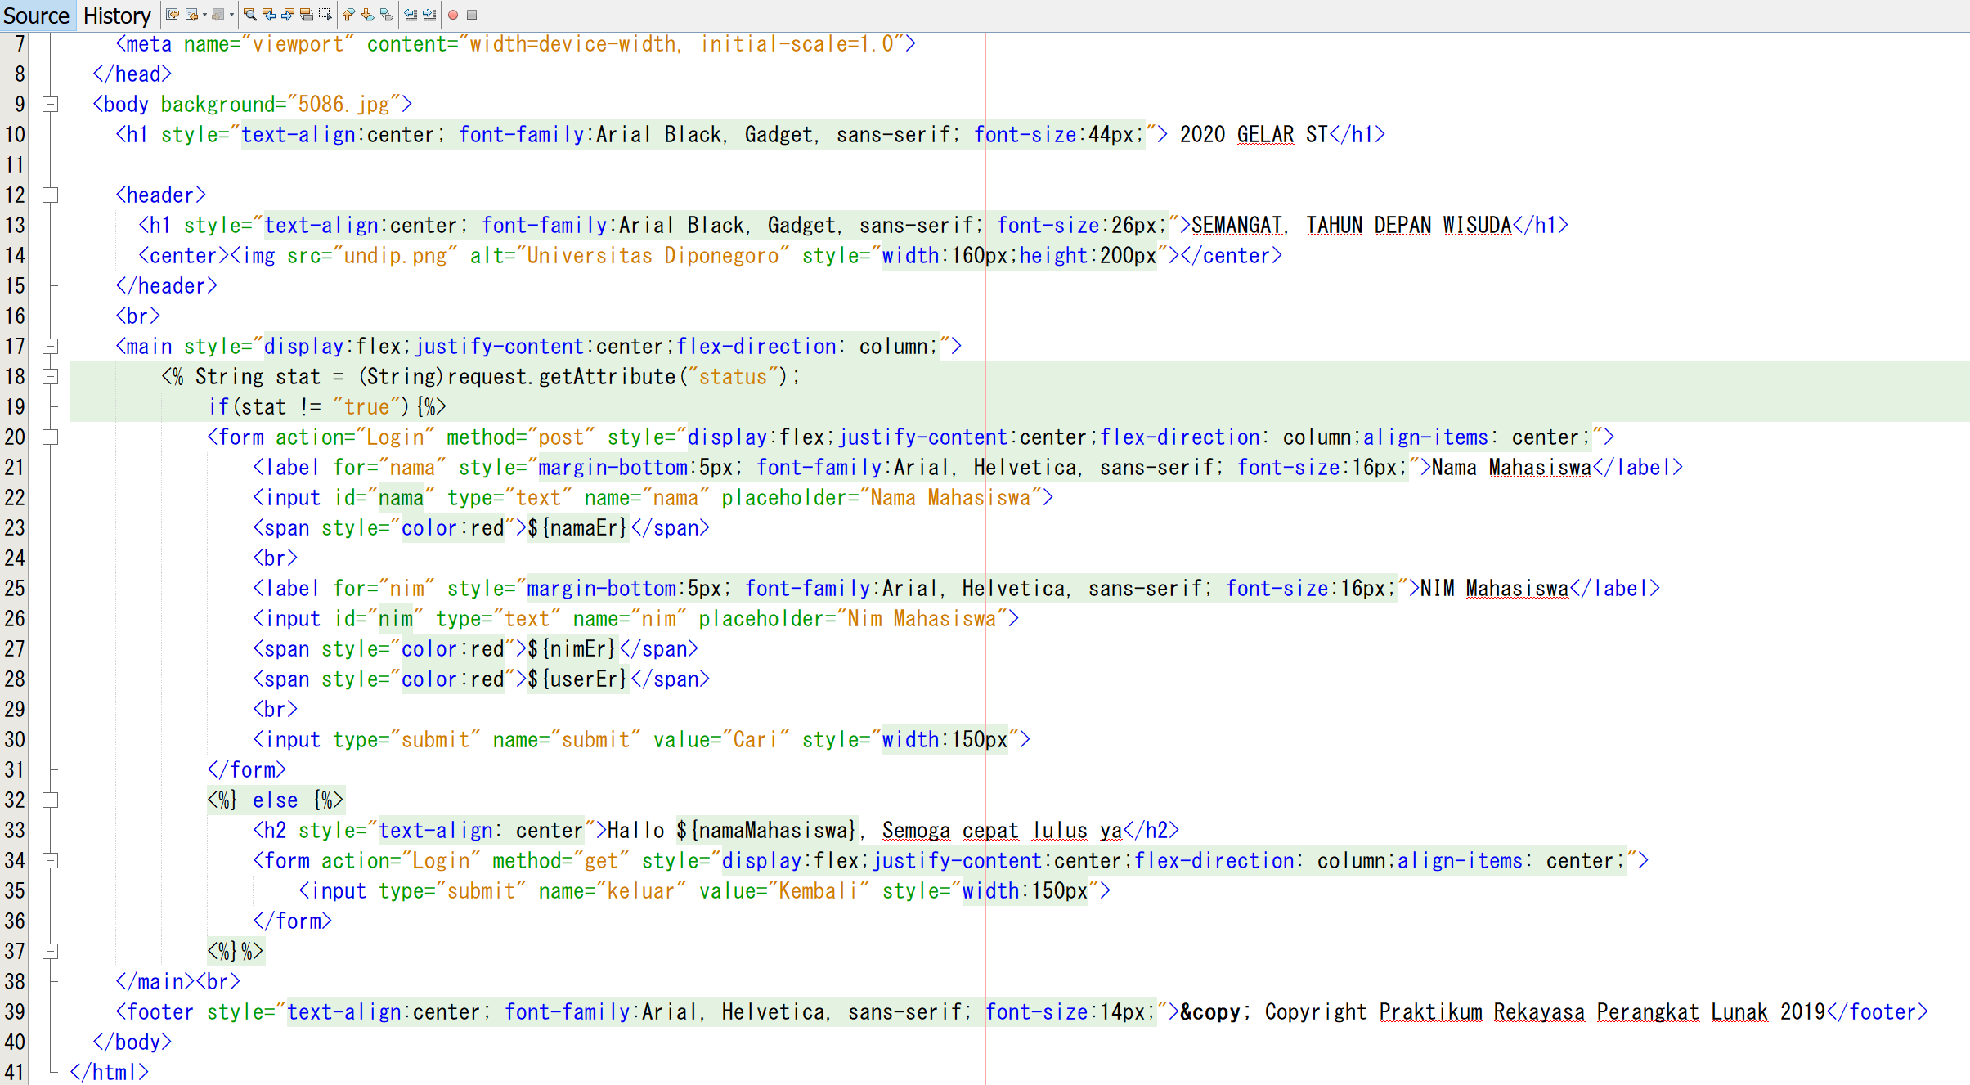

Pada source tersebut, kami menambahkan background yang sama juga seperti pada index serta mengubah font pada teks yang ada sehingga tampilan menjadi terlihat lebih rapi dan tertata.

Hasilnya, tampilan yang kami buat menjadi seperti ini.



